Viernes
17
de febrero

Sexto de Primaria
Educación Socioemocional

Di al mundo lo que quieres

Aprendizaje esperado: fortalece la comunicación asertiva para regular el enojo y resolver un conflicto dentro de su comunidad.

Énfasis: fortalece la comunicación asertiva para regular el enojo y resolver un conflicto dentro de su comunidad.

¿Qué vamos a aprender?

En esta sesión vas a reflexionar sobre cómo la comunicación asertiva nos ayuda a regular el enojo y resolver conflictos.

Te preguntarás cuáles son características de la asertividad, pues bien, eres acertivo cuando dices lo que quieres, sientes o necesitas en el momento adecuado y, sin lastimar los sentimientos de los demás.

¿Has tenido alguna situación que te incomode o que te enoje?, ¿Te ha costado trabajo expresar lo que te sucede?, ¿Has platicado con alguien sobre ello?, ¿Te has detenido a pensar que, si lo haces, la persona pueda enojarse contigo?

Considera que la primera decisión que tienes que tomar es sobre si quieres que la gente respete lo que sientes y quieres.

Con seguridad quieres que te respeten y consideren, en todo lo que sientes, piensas, quieres o necesitas, pero no es tan sencillo, no lo es, pero a la vez sí.

Primero debes comprender que la forma en que comunicas las cosas determina lo que consigues u obtienes. Considera que si te comunicas de forma pasiva y permisiva, no te harán caso y se aprovecharán de ti. En cambio, si te comunicas de forma agresiva, se alejarán de ti y te verán como una persona que no maneja bien sus emociones. Habrá quien te enfrente y entonces tendrás que vivir en constante conflicto, porque la mejor forma de comunicarnos es asertivamente. Y lo mejor es que podemos aprender esa habilidad.

¿Qué hacemos?

Observa la cápsula siguiente, que te hará reflexionar en por qué ser asertiva o asertivo es importante en la vida, principalmente cuando de enojo se trata.

- Video. Diálogos en confianza (Saber vivir) - ¿Por qué es importante ser asertivo? (06/01/2021)
https://www.youtube.com/watch?v=t8mMB-w6jZE

¿Por qué es tan importante desarrollar la comunicación asertiva en nuestra vida?

Observaste cómo es común querer decir lo que sientes, ¿Pero no te atreves? ¡Así es! y por no intentarlo llegamos a estallar de ira. Observa cómo esto ocurre en el video siguiente.

- Video: Carlota y Agustín, ¿Cómo manejar nuestra ira?
https://www.youtube.com/watch?v=oPblEDjHSJI&feature=youtu.be

Observa lo que le sucedió a Agustín. Hasta que practicó otras formas de comunicarse, precisamente descubrió que ser asertivo es la mejor opción para expresar lo que se quiere y necesita.

¿Te das cuenta como también ser asertivo implica defender nuestros derechos ante las injusticias que se presentan? Así es, y defender también nuestras necesidades.

Pero reflexiona, ¿Qué ocurre cuando al estar enojada o enojado te cierras a la comunicación? Es decir, cuando no quieres hablar con nadie y te olvidas de expresar tus emociones.

¿Eso es bueno?, ¿No crees que siempre hay que tratar de abrirnos a una comunicación asertiva? De otro modo también podemos entrar en un conflicto. Eso pasaba con Agustín, ¿Recuerdas? Hasta que logró controlar lo que sentía y se comunicó. Recuerdas que Carola le preguntó qué necesitaba y él, de forma asertiva, le dijo que necesitaba apoyo para hacer su tarea, incluso lograron jugar y realizar las actividades físicas que querían.

¿Te das cuenta? Lo conveniente es confiar en que podemos decir lo que sentimos.

Mira, esta pregunta también me hizo recordar la Historia de Yaro. Consúltala en la liga.

https://www.conapred.org.mx/kipatlas/K0005.pdf

Yaro es un niño que llegó a vivir a Kipatla con su familia. Ellos vivían en Lumbasa, África, pero por cuestiones de violencia social tuvieron que salir de su pueblito para cuidar sus vidas y llegar en calidad de refugiados. ¿Te gustaría conocerlos más?

Observa el siguiente video del minuto 13:41 al minuto 17:48.

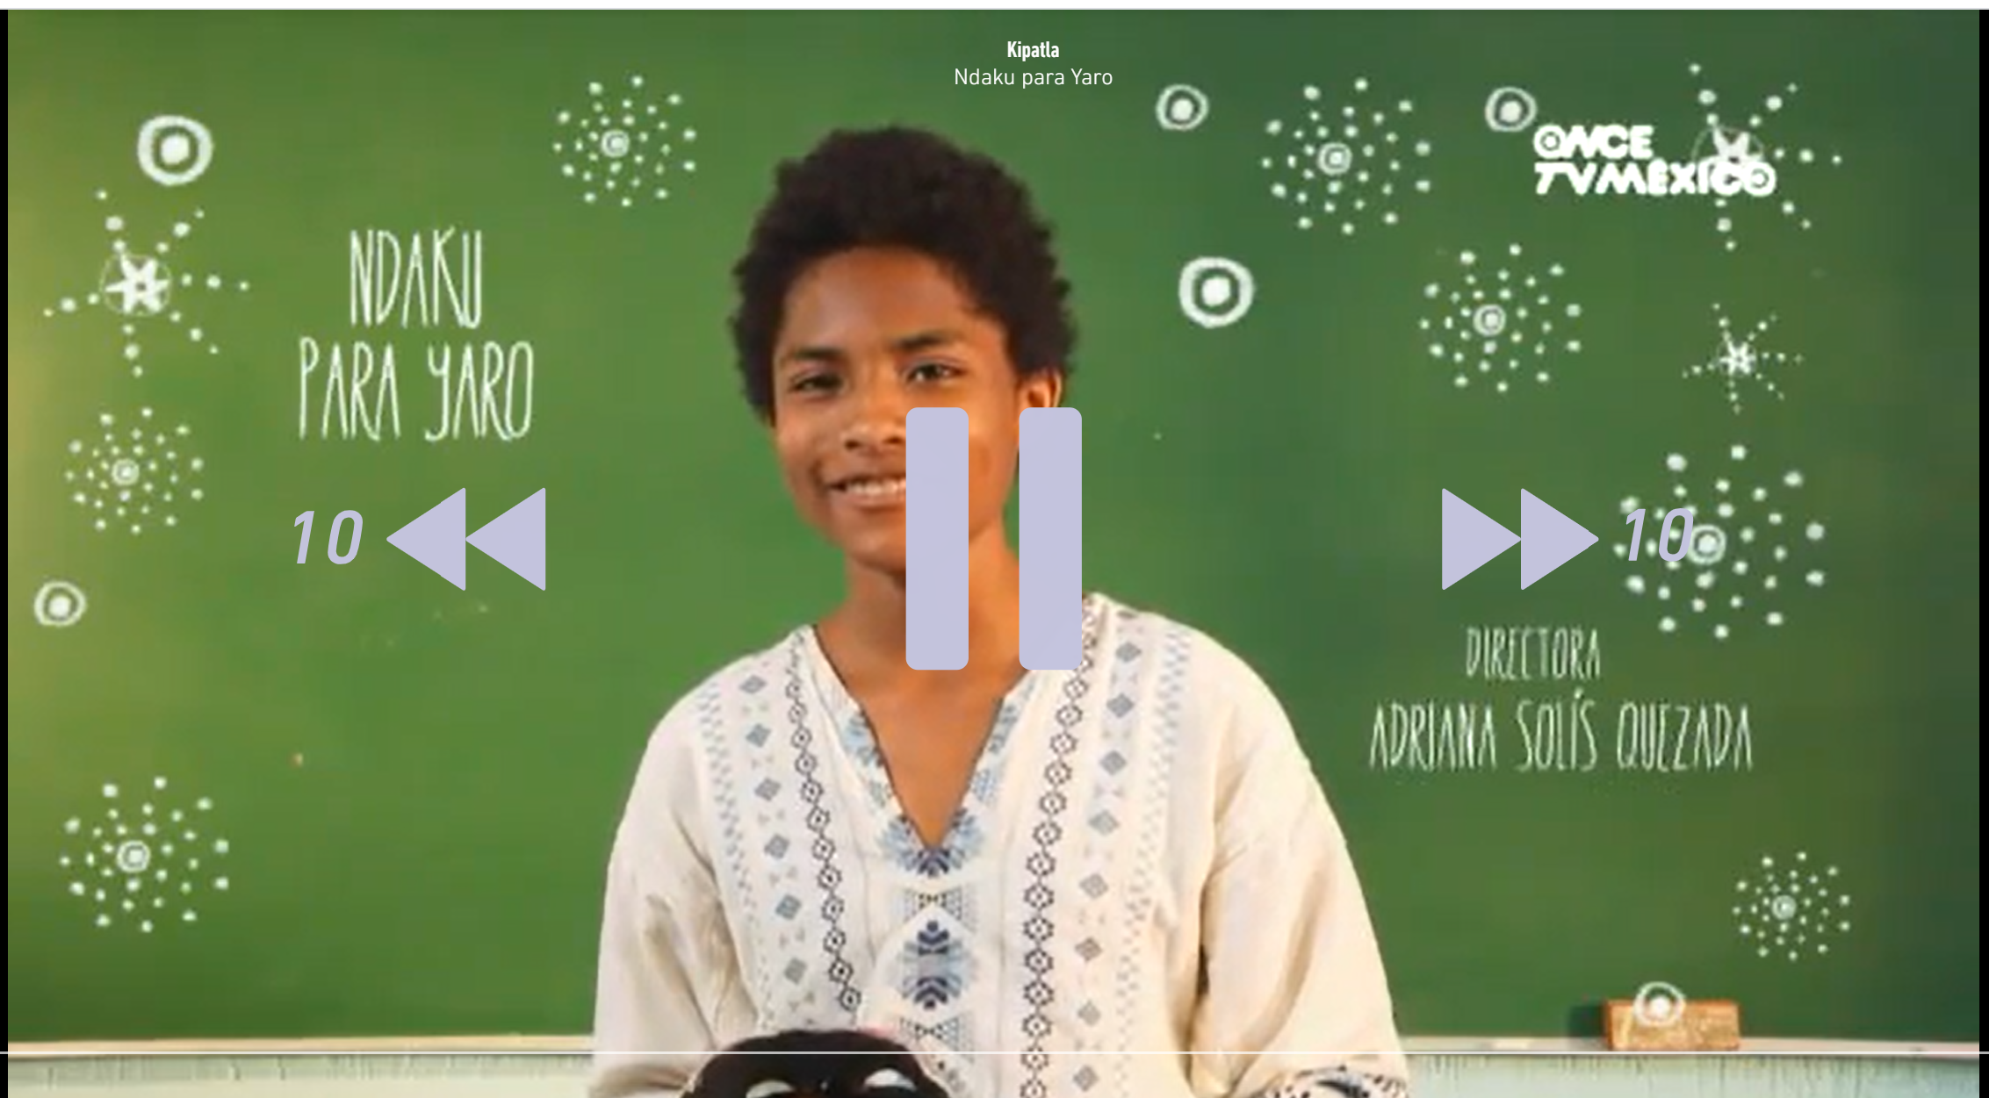

- Video: Ndaku para Yaro. Serie Kipatla, para tratarnos igual. Canal Once.
https://youtu.be/m7HLzIWK9GU

¡Que interesante historia! ¿Pero qué van a hacer? Muy pronto nacerá el hermanito de Yaro y que injusta la actitud del Señor Godínez. Con justa razón el papá de Yaro está muy enojado, pero lo más interesante es lo que sigue en esta historia. Yaro al darse cuenta de la situación, toma la decisión de encontrar otros espacios para elaborar sus máscaras artísticas, como el parque. Y ahí se encuentra muchas veces con el Señor Godínez, entonces, ¿Qué hace Yaro?

Yaro, se concentra en realizar lo que más le gusta, que es expresar sus emociones a través del arte y sigue pintando, hasta que un día el Señor Godínez se da cuenta de algo. ¡Descubrió quién era Yaro!

¿Observas cómo una actitud asertiva permite expresar fácilmente tus ideas, tus emociones y necesidades?

Una actitud acertiva te hace capaz de escuchar con respeto lo que los demás piensan, incluso aunque no estés de acuerdo con ellos.

Con la comunicación asertiva, eres capaz de expresar tus emociones, como el enojo. ¿Hay algo que te tenga molesto o molesta? ¿De qué se trata?

Reflexiona sobre ese problema y sobre el valor de la comunicación acertiva para regular el enojo y resolver un conflicto dentro de tu comunidad

Escribe en tu diario de emociones la respuesta a la siguiente pregunta: ¿Por qué ser asertiva o asertivo es tan importante en mi vida?

El reto de hoy:

Busca entender lo que estás sintiendo, expresa tus necesidades sin agredir, escucha activamente lo que los demás quieren decirte y así resolverás algún conflicto. Comparte con alguien cercano el tema de hoy, coméntale la importancia de ser asertivos o asertivas.

Si te es posible, consulta otros libros y comparte el tema de hoy con tu familia.

¡Buen trabajo!

Gracias por tu esfuerzo.

Para saber más:
Lecturas

https://www.gob.mx/cms/uploads/attachment/file/533118/6o_CUADERNO_OK_PNCE.pdf

